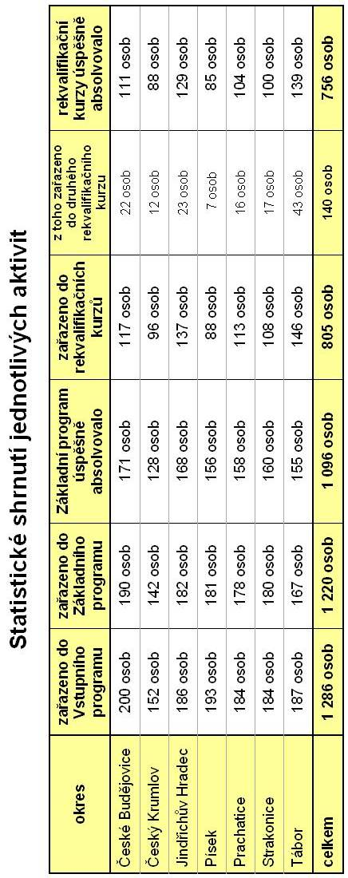 |  |  | 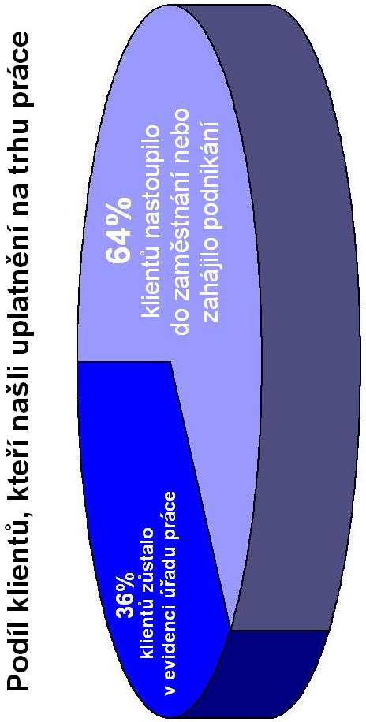  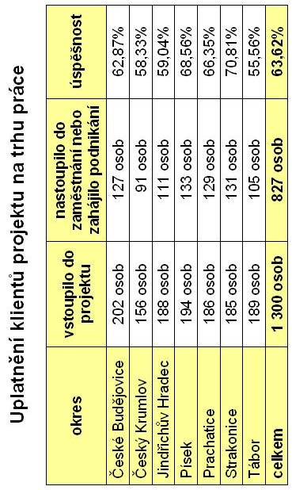 | Regionální individuální projekt  Cesta do práce v Jihočeském kraji  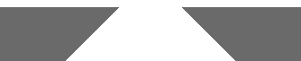  Registrační číslo projektu: CZ.1.04/2.1.00/13.00002    Příležitost hledat a nalézt cestu k nové profesi, novému zaměstnání, nové seberealizaci.  Více naleznete na:  www.cestadoprace.cz  a  http://portal.mpsv.cz/sz/local/cb_info/esf  www.esfcr.cz  Projekt je spolufinancován Evropským sociálním fondem a státním rozpočtem České republiky.
Hlavní cíle projektu:  Pomoci osobám z cílové skupiny posílit prevenci dlouhodobé nezaměstnanosti a tak zamezit sociálním propadům, které tento jev způsobuje. Rychle je vrátit na trh práce s aktualizovanými informacemi, dovednostmi a znalostmi. Přispět k přiblížení struktury nabídky pracovních sil se strukturou profesí poptávaných trhem práce.  Doba realizace projektu:  17. prosince 2008 – 28. února 2011  Celkové schválené náklady:  37.822.326,- Kč  Cílová skupina projektu:  - uchazeči o zaměstnání s délkou evidence kratší než 6 měsíců  - zájemci o zaměstnání ohrožení nezaměstnaností  Cílové indikátory projektu:  - min. 1286 osob obdrží podporu v rámci projektu (min. 1286 vstoupí do projektu)  - bude min. 1030 úspěšně podpořených klientů  - bude min. 749 úspěšných absolventů kurzů (min. 749 osob úspěšně absolvuje rekvalifikační kurz v rámci Nástavbového a Následného programu)  - bude podpořen vznik min. 6 nových pracovních míst  - bude podpořeno min. 50 vyhrazených pracovních míst, resp. vytvořených míst pro veřejně prospěšné práce |  | Realizace projektu byla rozdělena do 6 cyklů a bylo do ní zapojeno všech sedm úřadů práce v Jihočeském kraji:  České Budějovice  Český Krumlov  Jindřichův Hradec  Písek  Prachatice  Strakonice  Tábor  Zajištěním vzdělávacích a poradenských aktivit v projektu bylo na základě výběrového řízení pověřeno sdružení firem KP projekt s.r.o. a ERUDICO s.r.o.  Vstupní aktivitou byla Informační schůzka, kde byli klienti seznámeni s podmínkami účasti v projektu, s jeho obsahem a cíli, vyplnili vstupní dotazník a v případě zájmu o vstup do projektu podepisovali Dohodu o účasti v projektu.  Poté klienty čekal Vstupní program neboli úvodní školení, kde obdrželi harmonogram své účasti v projektu a byl jim přidělen individuální poradce, na kterého se mohli obracet po celou dobu své účasti v projektu (tzv. Poradenský program).  Na Vstupní program navazoval Základní program, který se skládal z akreditovaného kurzu základních IT dovedností, z kurzu obecných, praktických a sociálních dovedností (tzv. měkkých dovedností) a z kurzu základů pracovněprávní problematiky. |  |  | Úspěšní absolventi Základního programu si mohli dále rozšiřovat svoji kvalifikaci v Následném programu, v případě potřeby ještě v Nástavbovém programu. Oba programy zahrnovaly rekvalifikační kurzy, jejichž výběr se odvíjel od zájmu klienta a doporučení individuálního poradce s ohledem na strukturu poptávky pracovního trhu.  Po dobu účasti na aktivitách projektu bylo klientům v rámci tzv. Doprovodného programu dle individuální potřeby hrazeno cestovné, ubytování, hlídání dětí před-školního věku, náklady na lékařské prohlídky, průkazy odbornosti apod.  Projekt nabízel také možnost poskytování mzdových příspěvků zaměstnavatelům na nově vytvořená pracovní místa nebo na vyhrazená společensky účelná pracovní místa (SÚPM) či veřejně prospěšné práce (VPP) pro účastníky projektu. Finanční příspěvek byl poskytnut také klientům, kteří se rozhodli zahájit podnikání.  Přehled podpořených pracovních míst  